Universidade do Sul de Santa Catarina – UNISUL
Campus Regional Sul - Tubarão
Disciplina de Banco de Dados Aplicado
Exercícios Aula 10 – Lista 2

Seja o seguinte modelo de dados nível lógico:
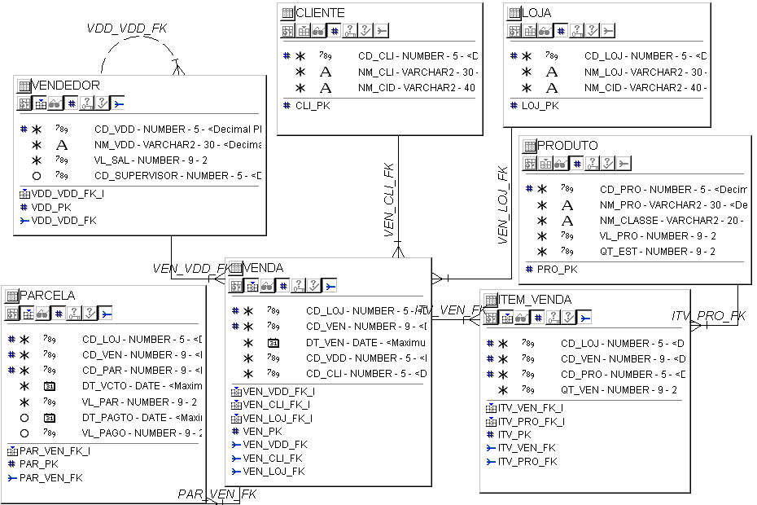

Obs.: Para os exercícios abaixo, considere que os valores das colunas que compõem as chaves primárias das tabelas são sempre valores seqüenciais, por exemplo: CD_VEN= 1,2,3,4,5... ou seja, não existe quebra na seqüência das informações salvas.

1) Construa um bloco PL/SQL para listar o nome e o salário do vendedor código 3. Caso o salário seja maior que R$1000,00 listar o nome do seu supervisor.
2) Construa um bloco PL/SQL para listar o nome do vendedor e o número de itens (QT_VEN) vendidos na venda 3 da loja 1. Caso o número de itens for maior que 3, listar o valor total da referida venda.
3) Construa um bloco PL/SQL para listar o código da parcela, a data de vencimento e o seu valor para as 5 primeiras parcelas da venda 1 da loja 1. Utilize a estrutura de repetição WHILE.
4) Modifique o exercício 3 para listar também o valor pago, caso a parcela está vencida e foi paga.
5) Construa um bloco PL/SQL para listar o nome dos clientes e o valor total para cada uma das 5 primeiras vendas (vendas código 1 a 5) das lojas código 1,2 e 3. Caso a venda possua ao menos uma parcela vencida e não paga, imprimir ‘Situação Devedora’, caso contrário, imprimir ‘Situação Normal’. Utilize a estrutura de repetição FOR.

